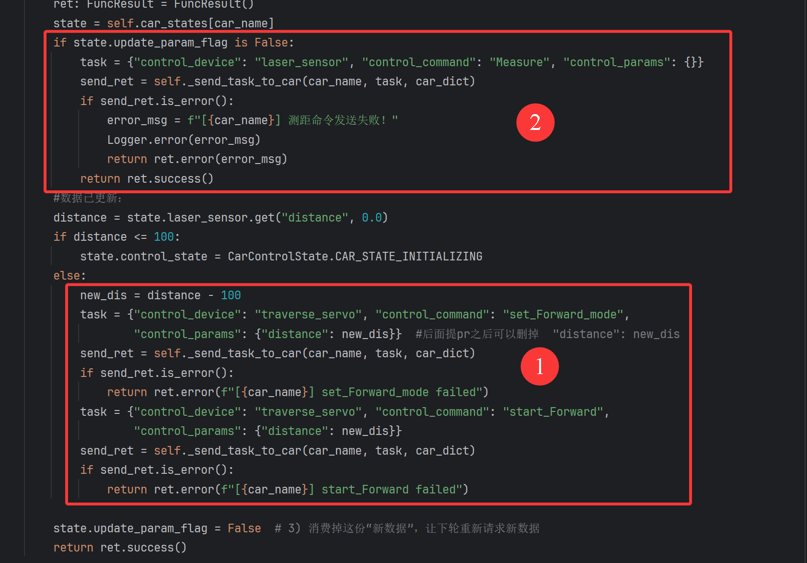在执行1的过程中会疯狂发送2的指令，故需要一个状态壁垒，在执行1结束后再发送2！

